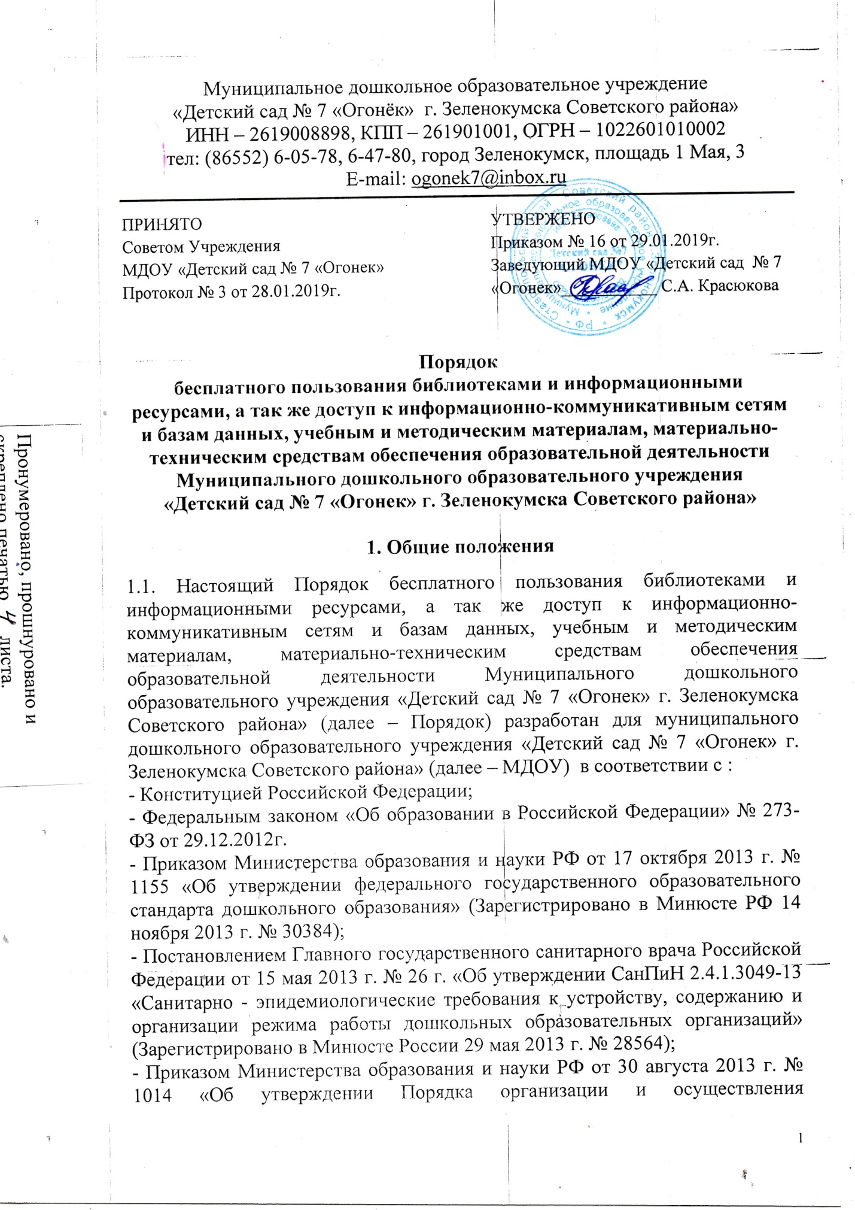

образовательной деятельности по основным общеобразовательным программам – образовательным программам дошкольного образования» (Зарегистрировано в Минюсте России 26.09.2013 № 30038);
- Уставом МДОУ, с целью регламентации порядка доступа педагогов к информационно-телекоммуникационным сетям и базам данных, учебным и методическим материалам, материально-техническим средствам обеспечения
образовательной деятельности МДОУ.
1.2. Доступ педагогических работников к вышеперечисленным ресурсам обеспечивается в целях качественного осуществления образовательной деятельности, предусмотренной Уставом МДОУ.

2. Порядок доступа
к информационно-телекоммуникационным сетям

2.1. Доступ педагогов к информационно-телекоммуникационной сети Интернет в МДОУ осуществляется с персональных компьютеров (ноутбуков, планшетных компьютеров и т.п.), подключенных к сети Интернет, без ограничения времени и потребленного трафика.
2.2. Для доступа к информационно-телекоммуникационным сетям в МДОУ педагогическому работнику предоставляются идентификационные данные (логин и пароль/учётная запись/электронный ключ и др.).

3. Порядок доступа к базам данных

3.1. Педагогическим работникам обеспечивается доступ к следующим электронным базам данных:
- профессиональные базы данных;
- информационные справочные системы;
- поисковые системы.
3.2. Доступ к электронным базам данных осуществляется на условиях, указанных в договоре, заключенных МДОУ с правообладателем электронных ресурсов (внешние базы данных).

4. Порядок доступа к библиотечным фондам,
учебным и методическим материалам

4.1. Учебные и методические материалы, размещаемые на официальном сайте, находятся в открытом доступе.
4.2. Педагогическим работникам по их запросам могут выдаваться во временное пользование учебные и методические материалы, входящие в оснащение методического кабинета МДОУ и групповых комнат.
4.3. Выдача педагогическим работникам во временное пользование учебных и методических материалов, входящих в оснащение групповых комнат, осуществляется старшим воспитателем.
4.4. Срок, на который выдаются учебные и методические материалы, определяется старшим воспитателем.
4.5. Выдача педагогическому работнику и сдача им учебных и методических материалов фиксируются в журнале выдачи.
4.6. При получении учебных и методических материалов на электронных носителях, подлежащих возврату, педагогическим работникам не разрешается стирать или менять на них информацию.
4.7. Место формирования библиотечного фонда – методический кабинет.
Ответственность за сохранность библиотечного фонда несет старший воспитатель.
Старший воспитатель:
- отвечает за регистрацию библиотечного фонда учебных и методических материалов, ведет его учет в журнале;
- формирует фонд в соответствии с интересами и потребностями всех педагогов и родителей;
- совершенствует библиотечное обслуживание пользователей;
- обеспечивает сохранность используемого книжного фонда, аудио- видеофонда, их размещение и хранение;
- отчитывается в установленном порядке перед заведующим МДОУ.
4.8. Доступ педагогических работников к библиотеке и информационным ресурсам осуществляется без ограничения.
4.9. Права и обязанности педагогических работников.
4.9.1.Педагогические работники имеют право:
- получать полную информацию о составе фонда библиотеки;
- получать из фонда библиотеки для временного пользования любые издания или их копии;
- получать консультативную помощь в поиске и выборе необходимого материала;
- продлевать срок пользования литературой в установленном порядке.
4.9.2. Педагогические работники обязаны:
- бережно относиться к книгам, периодике и другим произведениям печати, полученным из библиотеки методического кабинета МДОУ;
- возвращать книги в установленные сроки;
- не выносить их из помещения методического кабинета, если они не записаны в читательском формуляре;
- не делать в них пометки, подчеркивания;
- не вырывать и не сгибать страницы.
4.9.3. При получении книг, периодики и других произведений печати педагогические работники должны тщательно просмотреть их и в случае обнаружения каких-либо дефектов сообщить об этом старшему воспитателю, ответственному за хранение произведений печати; в противном случае ответственность за порчу несет педагогический работник, пользовавшийся изданием последним.
4.9.4. При увольнении из МДОУ педагогические работники обязаны вернуть в библиотеку числящиеся за ними издания.
4.9.5. Педагогические работники обязаны соблюдать правила пользования библиотекой.

5. Порядок доступа к материально-техническим средствам
обеспечения образовательной деятельности

5.1. Доступ педагогических работников к материально-техническим средствам обеспечения образовательной деятельности осуществляется:
- без ограничения доступа к музыкальному (физкультурному) залу (совмещен) и другим помещениям во время, определенное в расписании занятий;
- к музыкальному (физкультурному) залу, другим помещениям и местам проведения занятий вне времени, определенного расписанием занятий, по согласованию с работником, ответственным за данное помещение.
Выдача педагогическим работникам и сдача им движимых (переносных) материально-технических средств обеспечения образовательной деятельности фиксируются в журнале выдачи старшим воспитателем, заведующим хозяйством ответственных за сохранность и правильное использование соответствующих средств.
Педагогические работники несут ответственность за правильное использования и сохранность материально-технических средств.
5.2. Для копирования или тиражирования учебных и методических материалов педагогические работники имеют право пользоваться копировальной техникой в методическом кабинете. Количество сделанных педагогом копий для обеспечения образовательной деятельности не фиксируется и не ограничивается. Для личных нужд не связанных с образовательной деятельностью, копирование согласовывается с заведующим МДОУ.
5.3. Для распечатывания учебных и методических материалов педагогические работники имеют право пользоваться принтером в кабинете
заведующего. Количество распечатанных педагогом листов не фиксируется и
не ограничивается. Для личных нужд не связанных с образовательной деятельностью, распечатывание на принтере согласовывается с заведующим
МДОУ.
5.4. Накопители информации (CD-диски, флеш-накопители, карты памяти), используемые педагогическими работниками при работе с компьютерной информацией, предварительно должны быть проверены на отсутствие вредоносных компьютерных программ.

6. Заключительные положения

6.1. Срок действия Порядка до принятия нового.
6.2. При изменении законодательства в Порядок вносятся изменения в установленном законом порядке.

